Последнее, что было сделано при изучении первой темы – настроены физические лица, фактически работающие на момент запуска системы.
Минимум надо набрать по 5 человек из каждой организации: директор, глав бух. и несколько последующих.

Неплохо, чтобы потом не путаться, создавать людей не в папке «Кандидаты», а сразу создать папки с названиями организаций и в них раскладывать людей.

Если перебрасываете данные из Excel через буфер, то не забывайте контролировать, что на конце фамилии, имени, отчества нет лишнего символа – символа конца абзаца. Если он есть – удаляйте его, так как в будущем при формировании документов его наличие может привести к ошибкам построчного сдвига.

В некоторых версиях после настройки ФИО нужно нажать на кнопку {Подробно}, чтобы начать набирать паспортные данные.

Очень часто сотрудники, поступая на работу, не предъявляют сведений о своём ИНН. В таком случае это поле можно не заполнять, только при сдаче очень многих отчётов в налоговую инспекцию, пенсионный фонд, фонд социального страхования возникнут проблемы. Придётся, выяснив ИНН, дополнительно сдавать пачки документов-исправлений.

Если у физического лица проставлен нестандартный документ, удостоверяющий личность, то можно определить тип этого документа:
- 1Сv8(1): {_Справочники_}-> {Кадровая информация}-> {Документы, удостоверяющие личность}.
- 1Сv8(2): _____
- 1Сv8(3): из Регламентированного интерфейса. {_Учёт кадров_}.-> {Кадровая информация}.

Туда можно будет добавить, например, удостоверение мигранта и пр.

Тема 2. Приём на работу

Создание штатного расписания
Непосредственно заполнение штатного расписания:
- 1Сv8(1): {_Документы_}-> {Изменение штатного расписания организации}-> Выберите организацию.
- 1Сv8(2): из Полного интерфейса, {_Кадровый учет организации_} -> {Штатное расписание} -> Выберите организацию.
- 1Сv8(3): из Регламентированного интерфейса {Штатное расписание}.-> {Изменение штатного расписания организации}.
Насколько я понимаю, задачи создания штатного расписания следующие:
- трудовые инспекции требуют представления соответствующей формы;
- оно позволяет автоматически контролировать зарплату работников, находящихся на повремённой системе оплаты труда.
- штатное расписание это один из способов контроля учредителями использования фонда заработной платы.

Если прием на работу производится в соответствии со штатным расписанием, то необходимо заполнить регистр Штатное расписание организаций. В этом регистре сведений для каждой структурной единицы организации, описанной в справочнике Подразделения организаций, вводится информация о должностях работников подразделения (из справочника Должности организаций), виде и размерах тарифной ставки, количестве ставок, особых условиях труда, графике работы, надбавках, установленных для данной должности или профессии в соответствии с коллективным договором. [2, стр.52]
Примечание 1. Нельзя заполнять штатное расписание, не заполнив должности организации и подразделения организации. Структура НПП «Поисковик» нами уже определена. Структуру других организаций мы ещё не определили.
Примечание 2. Если сотрудника уволили из организации «по сокращению штатов», то ОБЯЗАТЕЛЬНО нужно изменять штатное расписание, так как такой вид увольнения полностью звучит «сокращение штатной единицы в штатном расписании».

Задание 1. Определите для организаций следующую структуру:
ООО «Оптовик»
- Администрация
  - Дирекция
  - Бухгалтерия
- Коммерческий отдел
- Гараж
- Склад
- Отдел экспедирования и охраны
ООО «Магазинчик»
- без деления
НП «УЦ»
- Администрация
- Преподаватели-консультанты
- Служба технической поддержки

Задание 2. Для НПП «Поисковик» заполните штатное расписание.
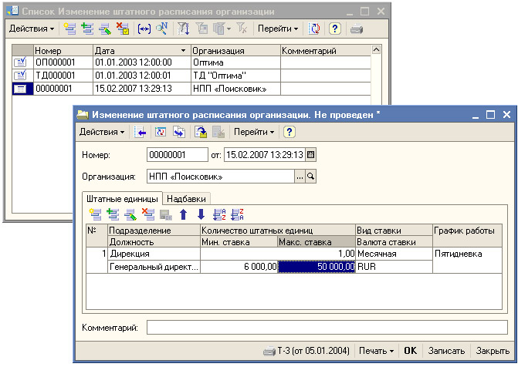
В том же окне, в изменении штатного расписания добавьте другие должности.

Месячная ставка применяется в редчайших случаях – когда речь идёт о зарплате высшего руководства организации. В связи с возросшей в последнее время длительностью законодательно введенного нерабочего времени (много праздников, работа в предпраздничные дни идёт по сокращённому на один час графику) на большинстве предприятий для работников-повременщиков используется часовая ставка.

В некоторых версиях не возможно закрыть это диалоговое окно, пока не определены надбавки хотя бы для одного сотрудника, на соответствующей карточке:
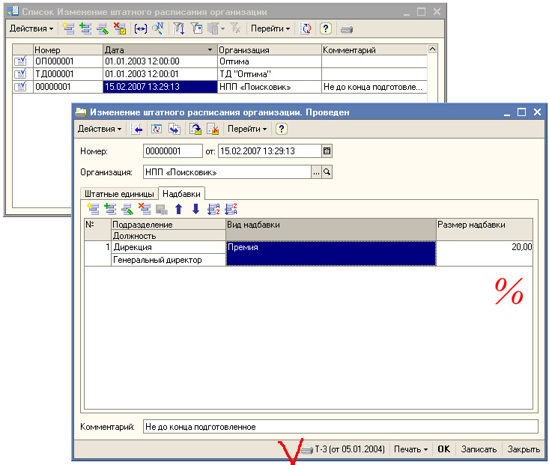
Вместо процента надбавки многие версии используют коэффициент надбавки (1,2 будет соответствовать 20%).

Не забудьте посмотреть сформированный документ Т-3.

Задание 3. Заполните штатные расписания для ООО «Оптовик», ООО «Магазинчик», НП «УЦ».

Примечание [2, стр. 55]. Для включения контроля соответствия размера назначаемой работнику оплаты труда той «вилке», которая предусмотрена штатным расписанием для должности (профессии), которую занимает работник, при регистрации в программе 1С:Зарплата и Управление Персоналом 8.0 событий, связанных с приемом на работу, переводом на другую должность (на работу по другой профессии), в параметрах учетной политики (меню) необходимо (рис. 2-25):

1Сv7.7(1): {_Сервис_} -> {Настройки}-> карточка /Дополнительно\.-> Установить флажок: Вести контроль штатного расписания.
1Сv8(2): {_Предприятие_} -> {Учетная политика по персоналу}.-> Установить флажок: Проверка штатного расписания.

Понятие графика работы
Для учёта рабочего времени необходимо учитывать, сколько часов отработал каждый человек.

- 1Сv8(1): {_Справочники_}-> {Штатное расписание организаций}-> {График работы}.
- 1Сv8(2): {_Предприятие_}-> { Графики работы}.
- 1Сv8(3): {_Организации_}-> { Графики работы}.

Задание 4а (простое). Создать рабочий график. Сотрудник работает с 9ч00 до 13ч00 (4 часа), обед с 13ч00 до 14ч00, затем работает с 14ч00 до 18ч00. В таком режиме он работает с понедельника по пятницу. В день таким образом он работает 8 часов. В неделю 8*5 = 40 часов. Сначала нужно заполнить верхнюю часть карточки (пятидневная рабочая неделя, 40 часов), затем нижнюю правую часть карточки – рабочее время двумя диапазонами с 9ч00 до 13ч00 и с 14ч00 до 18ч00.
Результат на приведенных рисунках 4а1 и 4а2.
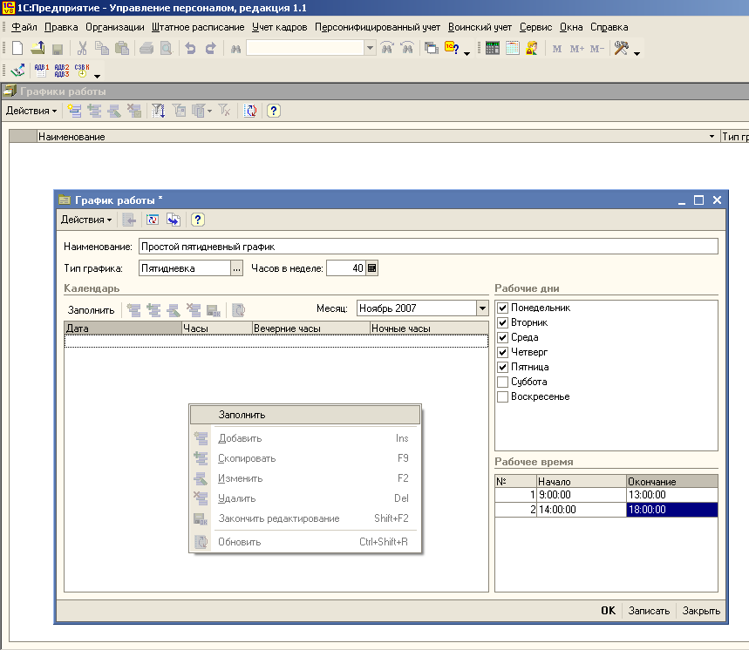
Рис. 4а1. Определены рабочие дни и рабочее время.

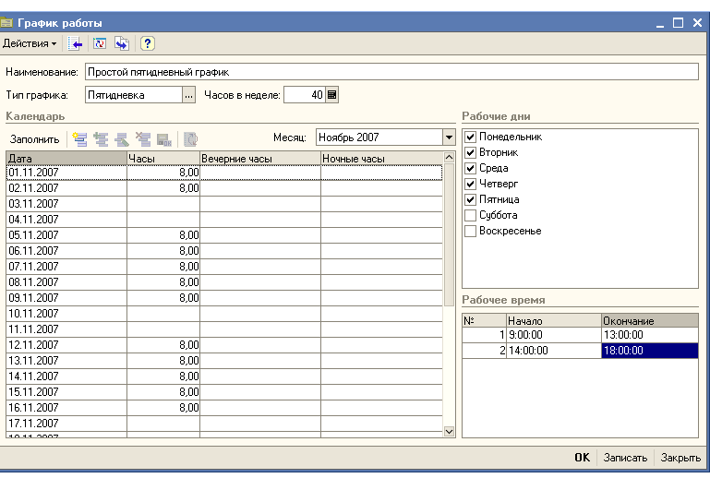
Рис. 4а2. Результат АВТОМАТИЧЕСКОГО заполнения

С точки зрения КЗОТ (написано по памяти, уточнить!):
- с 19ч00 до 22ч00 = вечернее время (надбавка до 1,5 кратной);
- с 22ч00 до 06ч00 = ночное время (надбавка до 2-х кратной);
- с 06ч00 до 08ч00 = вечернее время (надбавка до 1,5 кратной);
- всё остальное = день.

Задание 4б (сложное). В хлебопекарне люди работают с 19ч00 до 02 часов ночи следующих суток шесть дней в неделю. ВНИМАНИЕ: в задании явно есть нарушение КЗОТ, но оно удобно для обучения.

00ч – 01ч | 01ч – 02ч | 02ч – 03ч | 03ч – 04ч | … | 18ч – 19ч | 19ч – 20ч | 20ч – 21ч | 21ч – 22ч | 22ч – 23ч | 23ч – 24ч
-- | -- | -- | -- |  | -- | Вечернее | Вечернее | Вечернее | Ночное | Ночное
рис. 4б1. Понедельник. Итого вечерних часов 3, ночных часов 2.
За понедельник – 5 рабочих часов.

00ч – 01ч | 01ч – 02ч | 02ч – 03ч | 03ч – 04ч | … | 18ч – 19ч | 19ч – 20ч | 20ч – 21ч | 21ч – 22ч | 22ч – 23ч | 23ч – 24ч
Ночное | Ночное | -- | -- |  | -- | Вечернее | Вечернее | Вечернее | Ночное | Ночное
рис. 4б2. Вторник (так же среда, четверг, пятница, суббота). Итого вечерних часов 3, ночных часов 4.
За вторник, среду, четверг, пятницу, субботу = 7 рабочих часов*5=35

00ч – 01ч | 01ч – 02ч | 02ч – 03ч | 03ч – 04ч | … | 18ч – 19ч | 19ч – 20ч | 20ч – 21ч | 21ч – 22ч | 22ч – 23ч | 23ч – 24ч
Ночное | Ночное | -- | -- |  | -- | -- | -- | -- | -- | --
рис. 4б3. Воскресенье (так же среда, четверг, пятница, суббота). Итого вечерних часов 0, ночных часов 2.
За воскресенье 2 рабочих часа.

ИТОГО 5 + 35 +2 = 42 часа в неделе.
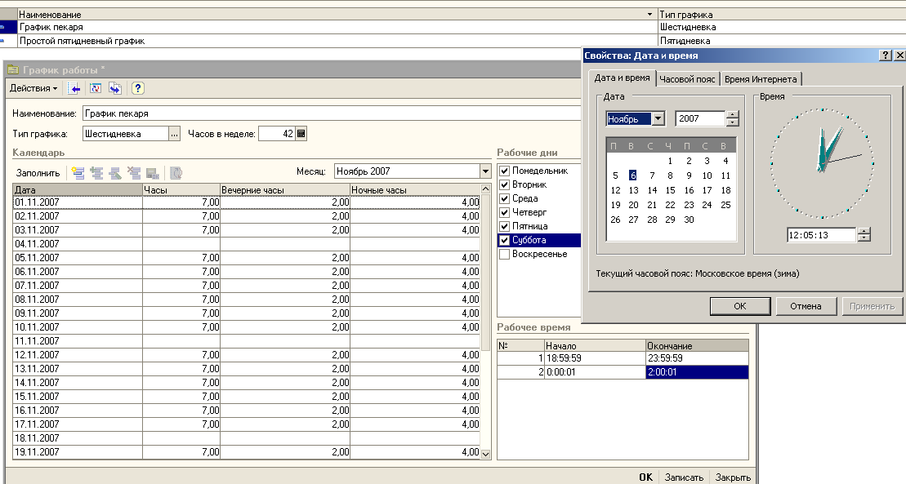
рис. 4б4. Автоматическое заполнение.
Очевидно, что автоматическое заполнение не очень качественное. Можно поправить его вручную (см. рис. 4б5).

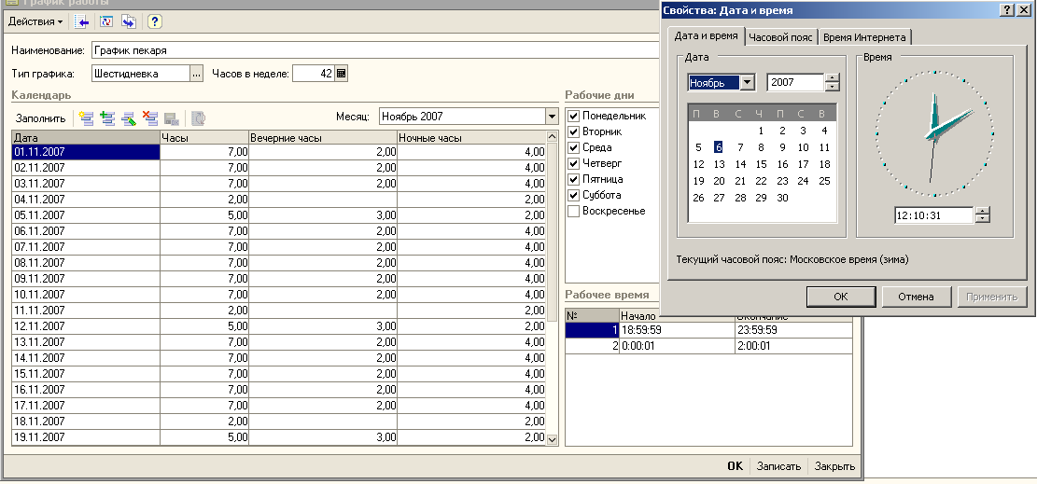
рис. 4б5. Изменены значения в воскресеньях за счёт понедельников. Общее количество часов в неделю осталось то же.

Задание 4в. Пусть в НПП «Поисковик» появился «Ученик бухгалтера-расчётчика» (категория – «Другие служащие») Васильков Илья Петрович. Он работает по 2 часа в день с понедельника по четверг. Работает от с 10 января 2007 по 10 марта 2007. Ставка – одна.

Заполните соответствующее физическое лицо. Измените соответствующим образом штатное расписание и создайте для него «График ученика».
Примечание. В зависимости от версии может быть рабочие часы придётся набрать вручную. Тогда станет понятно, сколь много проблем при приёме на работу учеников.

Производственный календарь:
- 1Сv8(3): {_Организации_}-> { Графики работы}.

Трудовой договор

Договорные отношения с физическим лицом могут происходить на трёх основаниях:
- договор гражданско-правового характера (подряда на выполнение работы, поручения, авторскому и другим). Работник не подчиняется дисциплине и внутреннему распорядку предприятия. Не обязательно он будет описан и в штатном расписании (такие договора скорее дополняют штатное расписание, что характерно при аутсорсинге). Работа организуется и выполняется работником самостоятельно, а значит, он несёт полную ответственность за соблюдение правил техники безопасности, за сохранность результата работы вплоть до момента сдачи её заказчику и подписания акта приёма-передачи или акта выполненных работ;
- индивидуальный трудовой договор;
- коллективный трудовой договор (причём трудовые инспекции нередко безосновательно требуют заключить коллективный трудовой договор, даже при том, что с каждым сотрудником заключён индивидуальный трудовой договор).

1Сv7.7(1): - трудового договора найти не удалось
1Сv8(1): {Документы}.-> {Учёт кадров организации}.-> {Трудовой договор}.

Обязательной частью трудового договора является указание того, заключён ли этот трудовой договор по основному месту работы или по совместительству. Если трудовой договор заключён по основному месту работы, то:
- предприятие обязано хранить трудовую книжку этого сотрудника;
- такой сотрудник должен каждый год (10-ым января) писать заявление в бухгалтерию предприятия о предоставлении ему стандартных налоговых вычет при удержании подоходного налога.

Дата окончания договора в большинстве случаев не проставляется. Тогда договор считается бессрочным. Её простановка (согласно нормам Трудового Кодекса) может потребовать дополнительного обоснования. Например, согласно Устава Организации данная должность является выборной и раз в три года проходит заседание Уполномоченного Органа, на котором избирается исполняющий обязанности…

С точки зрения Трудового Кодекса РФ моментом начала трудового договора является момент, когда работник фактически приступил к выполнению своих обязанностей. При этом не важно, какого числа приступили к заполнению трудового договора в отделе кадров.

Обязательной частью трудового договора является указание в нём испытательного срока. При этом необходимо учитывать:
- срок болезни не входит в зачёт испытательного срока.
- трудовое законодательство РФ имеет различные ограничения на установление продолжительности испытательного срока для разных категорий граждан. В том числе, при трудоустройстве студентов сразу после окончания ВУЗ’а (по первому месту работы).

Задание 5. Заполните трудовые договора на всех имеющихся сотрудников. Обязательно после подготовки трудового договора нажимайте кнопку {Записать} и кнопку {Печать}, чтобы посмотреть на экране монитора, как трудовой договор сформировался.
Внимание. Необходимо проверить, что трудовой договор после заполнения проведен, если нажатия { Записать} оказывается недостаточно для этого, то:
1Сv8(1): в диалоговом окне: {_Действия_}-> {Провести}. АНАЛОГИЧНО {Операции}.-> {Проведение документов}.-> {галочка Трудовой договор}.-> {Провести}.

Повторно посмотреть сформированный трудовой договор можно:
1Сv8(1): {Документы}-> {Учёт кадров организации}-> {Журнал документов}.

В теории для каждой должности можно заполнить дополнительные сведения и они должны автоматически попадать в заново формирующийся трудовой договор. В случае если эта операции не идёт, то придётся либо запускать Конфигуратор и оттуда менять форму документа, либо вписывать авторучкой в распечатанный трудовой договор:
1Сv8(1): {_Справочники_}-> {Штатное расписание организаций}-> {Дополнительные сведения о штатных единицах}.

Подготовка трудового договора ещё не является достаточным основанием для автоматического зачисления на работу. Нужно сформировать приказ о приёме на работу:
1Сv7.7(1): {Документы}.-> {Приём на работу}
1Сv8(1): {Документы}.-> {Учёт кадров организации}.-> {Приём на работу в организацию}.

Задание 6. Примите сотрудников в НПП «Поисковик» (если организацию заполнить правильно и указать сотрудника, то всё остальные поля будут автоматически заполнены из трудового договора). Не забудьте после приёма в одну организацию выйти из диалогового окна. Примите остальных сотрудников в другие организации.
Если до сих пор некоторые физические лица находились в папке кандидатуры, то чтобы не возникало путаницы их пора разложить по папкам организаций.

Повторно посмотреть сформированные приказы о приёме на работу можно:
1Сv7.7(1): {Документы}-> {Прочие кадровые приказы}-> {Журнал кадровых приказов}.
1Сv8(1): {Документы}-> {Учёт кадров организации}-> {Журнал документов}.

1Сv8(2): Внимание. В некоторых версиях при заполнении документа «Приём на работу в организацию» необходимо ещё и указывать начисления (если есть такая карточка). Там указывается и порядок начисления зарплаты и прочие начисления.

Формирование лицевой карточки работника:
1Сv7.7(1): {_Справочники_}-> {Сотрудники}.-> Указать сотрудника.-> Карточка / Основные \ .-> {Ввод данных} .- {Форма Т2}.
1Сv8(1): {Отчёты}-> {Унифицированная форма Т2}.-> Указать сотрудника.> {Сформировать}.

Лицевая карточка должна храниться в фирме вместе со всеми зарплатными бумагами на этого сотрудника в течении 70 лет (от момента последней бумаги).

ВЫВЕРИТЕ. Списки сотрудников организации:
1Сv8(1): {Отчёты}-> { Списки сотрудников организации }.

Проверьте Текучесть кадров в организации, там сейчас должны быть только приёмы на работу:
1Сv8(1): {Отчёты}-> {Текучесть кадров в организации}.

Проверьте Статистику кадров в организации:
1Сv8(1): {Отчёты}-> { Статистику кадров в организации}.

Здесь же найдём Штатное расписание организации
1Сv8(1): {Отчёты}-> { Унифицированная форма Т3}.

Перед приёмом новых сотрудников необходимо смотреть
1Сv7.7(1): {_Справочники_}-> {Штатное расписание}-> {Печать}-> {По всем штатным единицам}.
1Сv8(1): {Отчёты}-> {Вакантные штатные единицы организации}.

Так же неплохо проверить, как распределены ставки по организации
1Сv8(1): {Отчёты}-> {Состояние штатного расписания}.
Чтобы получить представление о правильности заполнения необходимо рассмотреть
1Сv8(1): {Отчёты}-> {Штатная расстановка организации}.

Внимание. Перед приёмом на работу нового сотрудника, если нет ВАКАНТНОЙ штатной единицы на данную должность в данном подразделении, то нужно читать УСТАВ организации, так как там может быть непосредственное указание на то, что изменение штатного расписания утверждается не приказом директора, а Учредителями.

Задание 7. Наберите недостающих сотрудников. Подготовьте и выдайте на принтер последний документ (Штатная расстановка организации) и сравните его с заготовкой в файле Excel.

1С:Предприятие Управление персоналом. Тема 3. Анкетирование

1Сv8(1): {Справочники}-> {Типовые анкеты}->
Ознакомительная анкета
Профессиональные данные

На мой взгляд, мастера Word намного более эффективны для целей создания резюме (см. Азбуку, Word, тема 6, Сохранение документа. Мастера).

